尉政办〔2022〕44号

尉氏县人民政府办公室

关于印发尉氏县声环境功能区划分方案的

通 知

各乡、镇人民政府，两湖街道办事处，先进制造业开发区管委会，县政府有关部门：

《尉氏县声环境功能区划分方案》已经县政府第十一次常务会议研究通过，现印发给你们，请认真遵照执行。

2022年12月20日

尉氏县声环境功能区划分方案

一、区划范围

本次声环境功能区划分适用范围为尉氏县中心城区规划范围内区域，包括东部主城区和西部产业开发区。东部主城区边界北至沿河路、西至经六路、南至南环路、东至东环路，面积53.83平方公里；西部产业开发区边界北至北三环、西至西四环、南至福星大道、东至花园路，面积21.82平方公里。故本次声环境功能区划总面积为75.65平方公里。

二、区划原则

1.以改善声环境质量为核心，以保障人民享有良好的声环境为目标。

2.以城市总体规划为指导，重点考虑城市近期规划和用地现状，按照规划用地性质、用地现状、声环境质量现状和现行声环境功能区，科学划定声环境功能区类别。声环境功能区应覆盖整个城市规划区范围，并依据城市总体规划和用地性质变化而同步调整。

3.调整声环境功能区类别进行充分的说明，不随意降低已划定的声环境功能区类别。严格控制4类声环境功能区范围。

4.遵循城市建设和发展的客观规律，因地制宜，统筹兼顾，功能区划定应有利于环境噪声管理和促进噪声治理。

5.宜粗不宜细，宜大不宜小。

三、声环境功能区定义及适用标准

《声环境质量标准》（GB3096-2008）中规定，按照区域使用功能特点和环境质量要求，声环境功能区分为以下五类：

0类声环境功能区：指康复疗养区等特别需要安静的区域。

1类声环境功能区：指以居民住宅、医疗卫生、文化教育、科研设计、行政办公为主要功能，需要保持安静的区域。

2类声环境功能区：指以商业金融、集市贸易为主要功能，或者居住、商业、工业混杂，需要维护住宅安静的区域。

3类声环境功能区：指以工业生产、仓储物流为主要功能区，需要防止工业噪声对周围环境产生严重影响的区域。

4类声环境功能区：指交通干线两侧一定距离之内，需要防止交通噪声对周围环境产生严重影响的区域，包括4a类和4b类两种类型。4a类为高速公路、一级公路、二级公路、城市快速路、城市主干路、城市次干路、城市轨道交通（地面段）、内河航道两侧区域；4b类为铁路干线两侧区域。

根据《声环境质量标准》（GB3096-2008），各类声环境功能区适用噪声等效声级限值见下表。

**表1 声环境质量标准限值（GB 3096-2008） 单位：dB（A）**

|  |  |  |  |
| --- | --- | --- | --- |
| 时段  声环境功能区类别 | | 昼间 | 夜间 |
| 0类 | | 50 | 40 |
| 1类 | | 55 | 45 |
| 2类 | | 60 | 50 |
| 3类 | | 65 | 55 |
| 4类 | 4a类 | 70 | 55 |
| 4b类 | 70 | 60 |

“昼间”是指6:00至22:00之间的时段，该时段执行昼间标准；“夜间”是指22:00至次日6:00之间的时段，该时段执行夜间标准。

各类声环境功能区夜间突发噪声，其最大声级超过环境噪声限值的幅度不得高于15dB(A)。

四、声环境功能区划分结果

见附表1、附表2和附图。

**尉氏县中心城区0~3类声环境功能区划分结果**

附表 1

|  |  |  |  |  |
| --- | --- | --- | --- | --- |
| **声环境功能区类别** | **功能区编号** | **总面积（m2）** | **主要用地功能** | **边界范围** |
| 0类区 | / | / | / | 无 |
| 1类区 | 1-1 | 832968 | 居住用地 | 西四环—北三环—建业路—国康路—尚王村东边界沿线—国福路 |
| 1-2 | 11429607 | 居住用地 | 建业路—福康路—新港大道—北三环—花园路—福星大道 |
| 1-3 | 12601455 | 居住用地、公园绿地 | 经六路—沿河路—康沟河—南环路 |
| 1-4 | 14763389 | 居住用地、行政办公用地、教育科研用地 | 康沟河—沿河路—纬十路—东环路—尉州大道 |
| 1-5 | 7237561 | 居住用地 | 康沟河—福聚路—光明路—福星大道—小李庄西边界沿线—铁路北街—东环路—经一路—南环路—建设路—周庄村北边界沿线—西老鸦刘村西边界沿线—纱厂西路—福星大道—建设路—铁路街—滨河温泉名苑小区东边界沿线—福星大道—福甬路—福园路—刘麦河—福聚路—七里河村东边界沿线—南环路—七里河村西边界沿线—福甬路—南环路 |
| 2类区 | 2-1 | 1056464 | 工业用地、居住用地、教育科研用地 | 西四环—新尉大道—兴业路—福民路 |
| 2-2 | 11192762 | 居住用地、商业用地、教育科研用地、工业用地 | 康沟河—尉州大道—东环路—铁路北街—许庄村西边界沿线—福星大道 |
| 3类区 | 3-1 | 7503274 | 工业用地 | 西四环—福民路—兴业路—新尉大道—西四环—国福路—尚王村东边界沿线—国康路—建业路—北三环—新港大道—福康路—建业路—福星大道 |
| 3-2 | 1949182 | 工业用地 | 康沟河—福星大道—许庄村西边界沿线—铁路北街—小李庄西边界沿线—福星大道—光明路—福聚路 |
| 3-3 | 4666316 | 工业用地 | 刘麦河—福园路—福甬路—福星大道—滨河温泉名苑小区东边界沿线—铁路街—建设路—福星大道—纱厂西路—西老鸦刘村西边界沿线—周庄村北边界沿线—福乐路—建设路—南环路—七里河村东边界沿线—福聚路—七里河村西边界沿线—南环路—福甬路—福聚路 |

**尉氏县中心城区4类声环境功能区划分结果**

附表 2

|  |  |  |  |  |  |  |  |
| --- | --- | --- | --- | --- | --- | --- | --- |
| 声环境功能区类别 | 道路名称 | | 起终点 | 道级路别 | 红宽线度（m） | 长度（m） | 适用区域 |
| 4a类  （东部主城区） | 北三环 | | 经六路—西环路 | 主干路 | 60 | 2179.75 | 道路两侧各距红线垂直距离为：相邻区域为1类声环境功能区域，距离为50m；相邻区域2类声环境功能区域，距离为35m；相邻区域为3类声环境功能区域，距离为20m。  当临街建筑高于三层楼房以上（含三层）时，将临街建筑面向交通干线一侧至交通干线边界线的区域定为 4a 类声环境功能区。 |
| 西环路—东环路 | 主干路 | 50 | 4677.50 |
| 北二环 | | 经六路—西祥北路 | 主干路 | 50 | 3498.36 |
| 西祥北路—东环路 | 主干路 | 46 | 3647.67 |
| 尉州大道 | | 经六路—东环路 | 主干路 | 60 | 7807.06 |
| 人民路 | 人民西路 | 经六路—滨河东路 | 主干路 | 50 | 4624.54 |
| 人民中路 | 滨河东路—建设北路 | 主干路 | 50 | 1874.04 |
| 人民东路 | 建设北路—东环路 | 主干路 | 50 | 1562.03 |
| 福星大道 | | 经六路—东环路 | 主干路 | 60 | 8351.71 |
| 福聚路 | | 经六路—经一路 | 主干路 | 45 | 7846.47 |
| 南环路 | | 经六路—经一路 | 主干路 | 50 | 7668.13 |
| 经六路 | | 沿河路—南环路 | 主干路 | 40 | 6894.64 |
| 经五路 | | 沿河路—南环路 | 主干路 | 60 | 7009.80 |
| 西环路 | | 沿河路—南环路 | 主干路 | 50 | 6959.70 |
| 西祥路 | 西祥北路 | 沿河路—尉州大道 | 主干路 | 60 | 2713.46 |
| 西祥北路 | 尉州大道—人民西路 | 主干路 | 45 | 1085.49 |
| 西祥南路 | 人民西路—南环路 | 主干路 | 45 | 3208.77 |
| 行政西路 | | 沿河路—尉州大道 | 主干路 | 45 | 2825.40 |
| 西关中路 | | 尉州大道—人民中路 | 主干路 | 45 | 2499.69 |
| 福甬路 | | 人民中路—南环路 | 主干路 | 50 | 1915.81 |
| 建设路 | 建设北路 | 纬十路—人民中路 | 主干路 | 45 | 3890.64 |
| 建设南路 | 人民中路—福星大道 | 主干路 | 45 | 1352.31 |
| 建设南路 | 福星大道—南环路 | 主干路 | 50 | 1822.19 |
| 沿河路 | | 经六路—纬十路 | 次干路 | 30 | 6244.40 |
| 纬十路 | | 经六路—东环路 | 次干路 | 35 | 6869.23 |
| 纬九路 | | 经六路—东环路 | 次干路 | 30 | 6854.29 |
| 纬八路 | | 经六路—东环路 | 次干路 | 35 | 6953.66 |
| 行政北路 | | 滨河东路—东环路 | 次干路 | 30 | 2488.26 |
| 文化路 | 文化西路 | 经六路—滨河东路 | 次干路 | 35 | 4657.98 |
| 文化中路 | 滨河东路—建设北路 | 次干路 | 35 | 1847.00 |
| 文化东路 | 建设北路—东盛路 | 次干路 | 35 | 378.17 |
| 文化东路 | 东盛路—东环路 | 次干路 | 20 | 1033.85 |
| 铁路北街 | | 经六路—东环路 | 次干路 | 35 | 8171.46 |
| 福园路 | | 经六路—经一路 | 次干路 | 30 | 7909.47 |
| 福乐路 | | 经六路—经一路 | 次干路 | 30 | 7773.06 |
| 纵四路 | | 北二环—南环路 | 次干路 | 30 | 5137.01 |
| 纵五路 | | 沿河路—纬九路 | 次干路 | 35 | 1111.46 |
| 经四路 | | 沿河路—纬六中路 | 次干路 | 30 | 2278.07 |
| 纬六中路—福乐路 | 次干路 | 25 | 4272.94 |
| 光明路 | | 纬六中路—南环路 | 次干路 | 35 | 4767.54 |
| 纵十路 | | 沿河路—北二环 | 次干路 | 35 | 1910.44 |
| 滨河东路 | | 沿河路—尉州大道 | 次干路 | 35 | 2797.18 |
| 北大街 | | 纬十路—文化中路 | 次干路 | 35 | 3210.73 |
| 东大街 | | 文化中路—人民中路 | 次干路 | 25 | 584.61 |
| 南大街 | | 人民中路—南环路 | 次干路 | 30 | 3079.94 |
| 纱厂西路 | | 尉州大道—铁路北街 | 次干路 | 25 | 1736.03 |
| 铁路北街—南环路 | 次干路 | 30 | 2697.56 |
| 经一路 | | 纬十路—南环路 | 次干路 | 30 | 7428.90 |
| 东环路 | | 纬十路—福星大道 | 次干路 | 40 | 6162.38 |
| 4a类  （西部产业开发区） | 北三环 | | 西四环—花园路 | 主干路 | 50 | 4731.52 | 道路两侧各距红线垂直距离为：相邻区域为1类声环境功能区域，距离为50m；相邻区域2类声环境功能区域，距离为35m；相邻区域为3类声环境功能区域，距离为20m。  当临街建筑高于三层楼房以上（含三层）时，将临街建筑面向交通干线一侧至交通干线边界线的区域定为 4a 类声环境功能区。 |
| 国福路 | | 西四环—花园路 | 主干路 | 50 | 4730.34 |
| 国兴路 | | 西四环—花园路 | 主干路 | 60 | 4675.11 |
| 新尉大道 | | 西四环—花园路 | 主干路 | 50 | 4589.27 |
| 福康路 | | 西四环—花园路 | 主干路 | 45 | 4443.52 |
| 福星大道 | | 西四环—花园路 | 主干路 | 60 | 4401.90 |
| 西四环 | | 北三环—福星大道 | 主干路 | 50 | 4779.86 |
| 建业路 | | 北三环—福星大道 | 主干路 | 50 | 4754.54 |
| 兴业路 | | 北三环—福星大道 | 主干路 | 45 | 4716.74 |
| 新港大道 | | 北三环—福星大道 | 主干路 | 50 | 4692.81 |
| 锦绣路 | | 北三环—福星大道 | 主干路 | 45 | 4641.98 |
| 花园路 | | 北三环—福星大道 | 主干路 | 45 | 4558.27 |
| 国安路 | | 西四环—花园路 | 次干路 | 45 | 4789.46 |
| 国康路 | | 西四环—花园路 | 次干路 | 35 | 4827.25 |
| 福民路 | | 西四环—花园路 | 次干路 | 35 | 4502.78 |
| 和谐路 | | 北三环—福星大道 | 次干路 | 35 | 4677.29 |
| 商城路 | | 北三环—福星大道 | 次干路 | 35 | 4604.71 |
| 4b类 | / | | / | / | / | / | / |

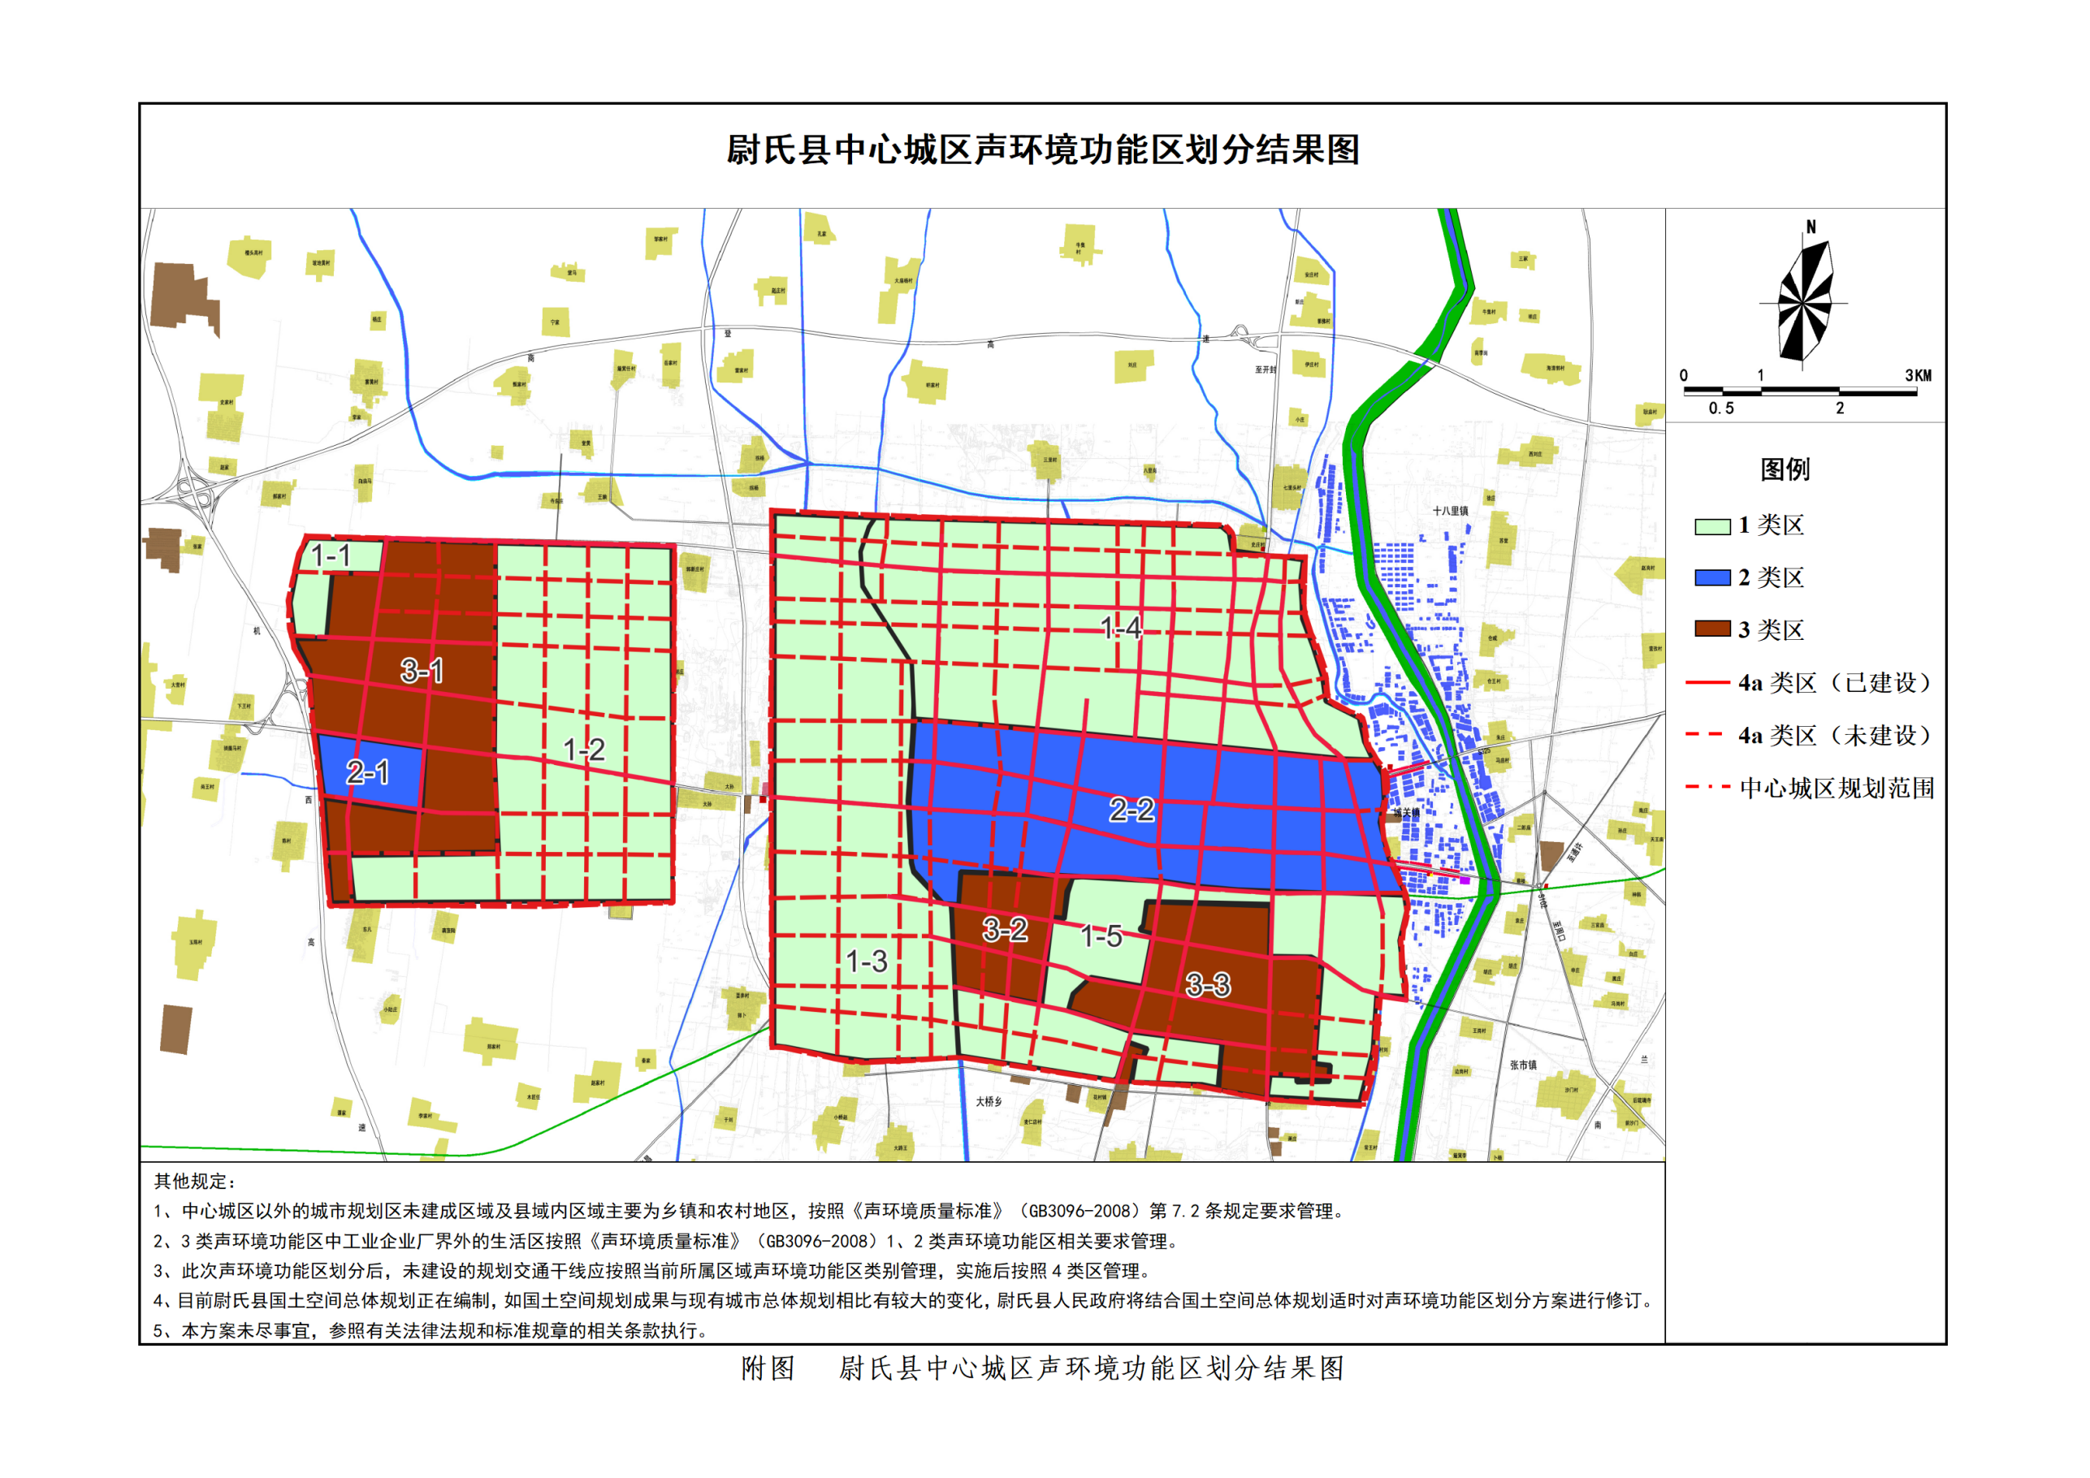

五、实施与管理

（一）各乡镇（街道）对本辖区内的声环境质量负责。

（二）生态环境主管部门对本区域内的环境噪声污染防治实施统一监督管理。

（三）规划部门在制定城乡规划时，应当确定保护和改善声环境的目标和任务；在确定建设布局时，应提出相应的规划设计要求。在规划建设康复疗养设施有安静需求的区域时，声环境质量标准按0类声环境质量标准执行。

（四）公安、住建、交通运输、城管等行政管理部门应根据各自职责，对交通运输、社会生活噪声及施工噪声污染防治实施监督管理。

本方案未尽事宜，参照有关法律、法规和规章的相关条款执行。

附件：《尉氏县中心城区声环境功能区划分部门职责清单》

附件

尉氏县中心城区声环境功能区划分部门

职责清单

各乡镇（街道）：按照属地管理原则，对本辖区内的声环境质量总负责。

生态环境部门：对本区域内的环境噪声污染防治实施统一监督管理，主要负责工业噪声监督管理。

城市管理部门：负责建筑施工、市政道路施工噪声，根据部门职责划分负责社会生活噪声的监督管理。

公安部门：负责社会生活噪声和交通噪声的监督管理。其中社会噪声具体包括1. 市区街道、广场、公园等公共场所组织娱乐、集会等活动，使用音响器材发出的噪音。2. 家用电器、乐器或者是进行其他家庭室内娱乐活动时发出的噪音；3. 室内装修活动发出的噪音。

交通运输部门：负责其他道路施工、交通噪声管理。加强对道路的维护和保养，保持道路及设施完好，降低车辆通行产生的噪声。

自然资源规划部门：在制定城乡规划时，确定保护和改善声环境的目标和任务；科学规划道路和敏感建筑物集中区之间的防护距离，防止噪声扰民问题的发生。

文广旅游部门：组织电视台、广播电台、网络等媒体积极开展噪声功能区宣传工作。

教育部门：组织好中、小学生的噪声污染知识普及工作。

住建部门：加强对民用建筑隔声设计和施工强制性标准执行情况的监督管理，推广使用降噪、防振的产品和材料。

尉氏县人民政府办公室 2022年12月20日印发